**互联网宗教信息审核员考试系统操作流程**

# 机构(单位)注册信息

需要参加互联网宗教信息审核员考试的机构（单位）打开网址：

<https://zhmz.mzzj.sh.gov.cn/exam/index>

机构（单位）登陆后点击“机构信息”进行注册

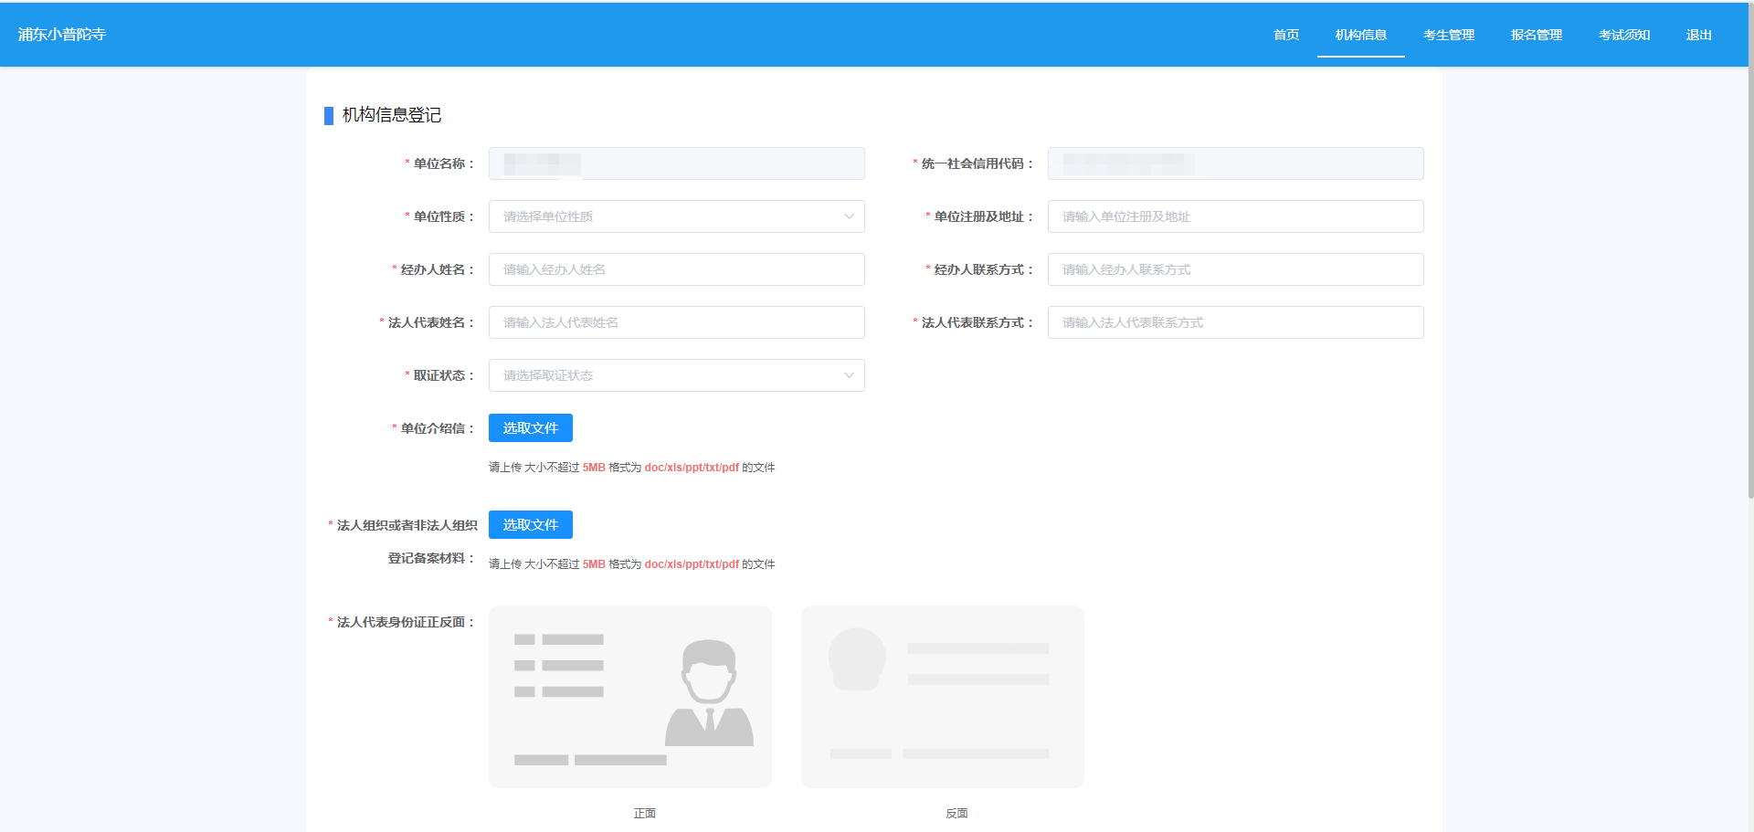

使用说明：

首次登录的单位需要再次页面对机构信息进行登记补全，补充完整后点击页面下方“提交”按钮，可对补充信息进行提交，提交后等待审核。审核完成后可对考生进行登记报名等操作。

登记过的单位可点击下方修改按钮，对已登记的数据进行修改，修改完成后点击下方“提交”按钮对修改的信息进行提交。

# 机构(单位)录入本单位考生信息

## 考生管理

对于审核通过的机构（单位），机构（单位）可在登陆后点击“考生管理”，在考生管理页面新增考生信息

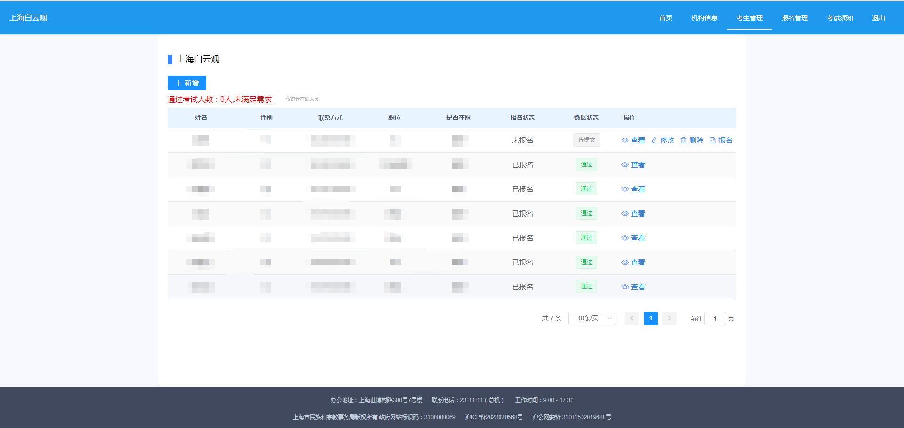

使用说明：

此页面可对本单位的考生进行管理。

1. 新增：点击“新增”按钮，并按照要求填写考生姓名、身份证号码、在职状态、职位等信息的相关内容，点击“提交”即可完成考生信息登记。
2. 修改：点击考生信息后方‘修改’按钮，对选中的这条数据进行修改，点击“保存”将修改的信息进行保存，点击“返回”取消本次操作。
3. 删除：点击考生信息后方“删除”，在弹出的会话框中点击“确定”该条考生信息将从列表删除，点击“取消”。取消本次操作。
4. 查看：点击考生信息后方“查看”按钮，进入选中信息的详细信息查看页面，点击“返回”可返回数据列表。
5. 报名：点击数据后方“报名”按钮，在弹窗页面点击“确定”后，可完成考生报名；点击“取消”取消本次操作。

## 报名管理

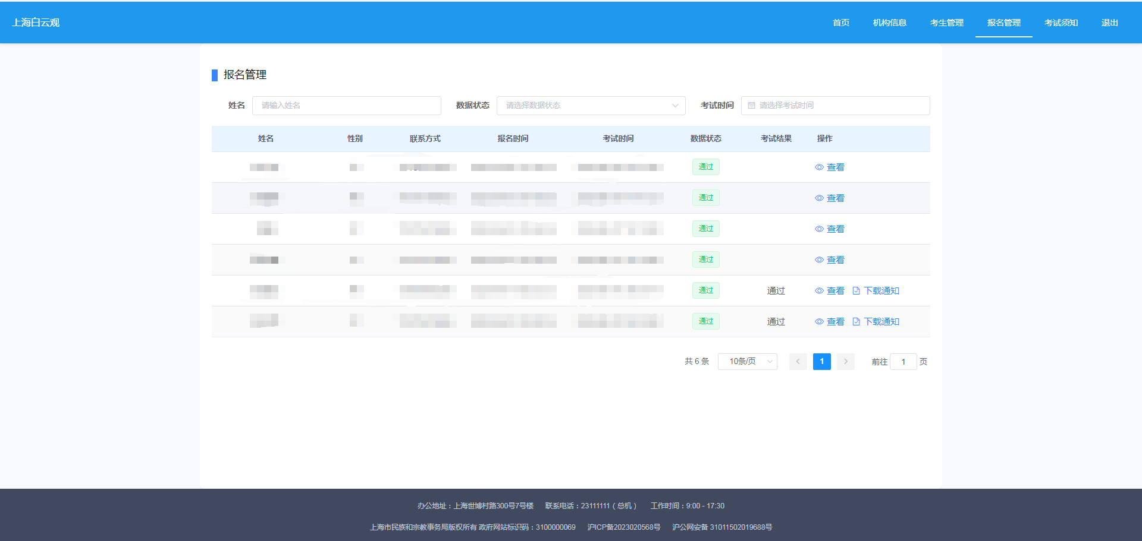

使用说明：

1. 此页面可查看已报名的考生信息及考试信息。
2. 查看：点击数据后方“查看”按钮，进入选中数据信息的详细信息查看页面，点击“返回”可返回数据列表。

# 考生登录系统，查看考试时间信息等

需要参加互联网宗教信息审核员考试的审核员打开网址：

<https://zhmz.mzzj.sh.gov.cn/exam/index>

点击审核员登录即可通过随申办扫码进入系统，示例图如下：



使用说明：

通过随申办移动端或者小程序扫码进入系统，即可进入系统的考生页面。

## 首页

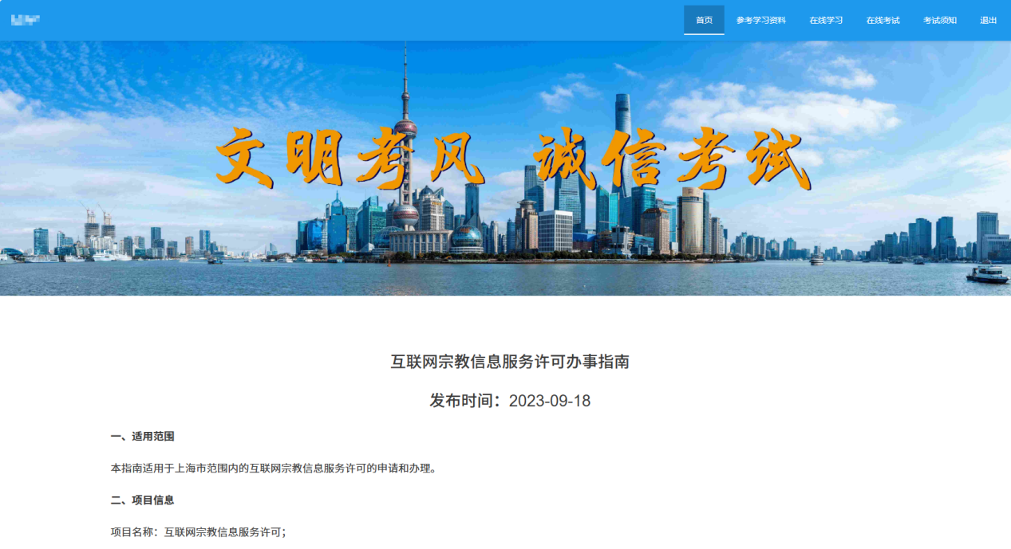

使用说明：

首页可查看互联网宗教信息服务许可办事指南、下滑可查看详细信息。

## 参考学习资料

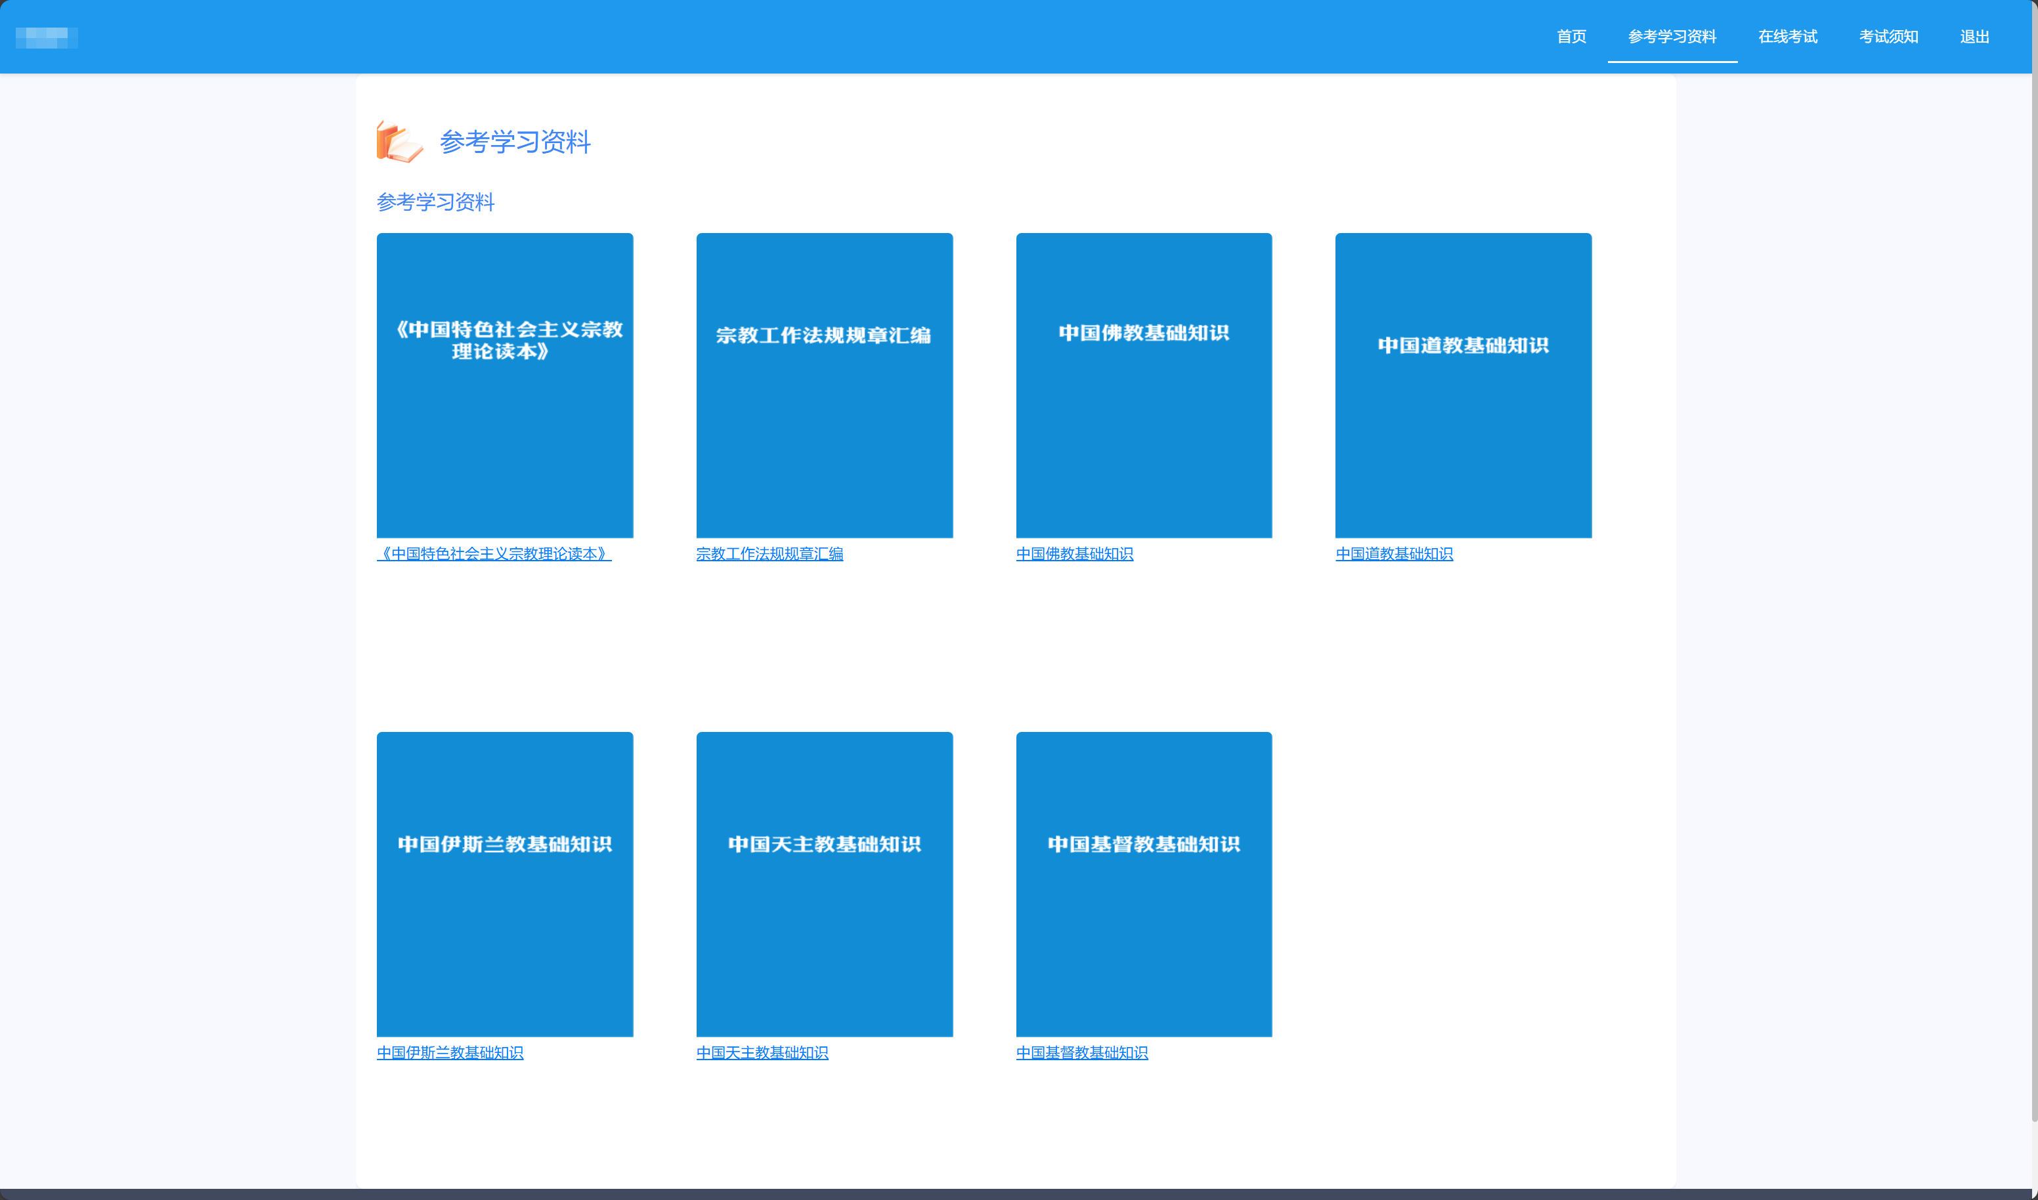

使用说明：

对于已经报名完成的考生可在参考学习资料页面查看考试中所涉及到的考试资料以及相关书籍。

## 电脑端进入考试

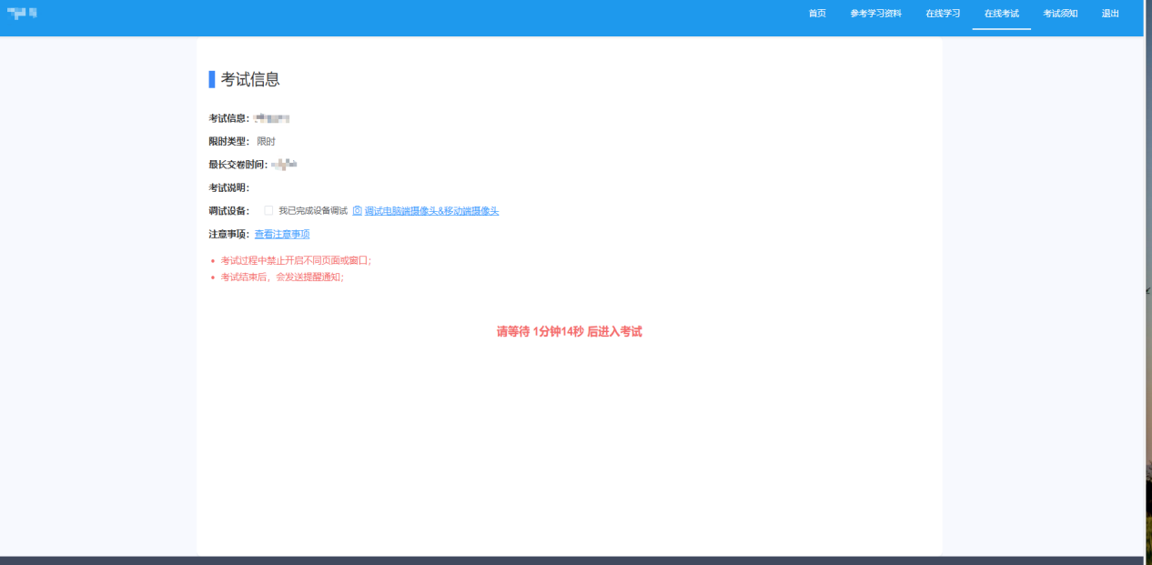

使用说明:

在此页面可进行摄像头的调试以及进入考试答题页面。

查看注意事项：可点击“注意事项”了解考试过程中需要注意的事项。

调试电脑端摄像头&移动端摄像头：点击“调试电脑端摄像头&移动端摄像头”进入下方页面，可调试电脑端以及移动端摄像头，调试摄像头的过程中需要注意以下几点内容：

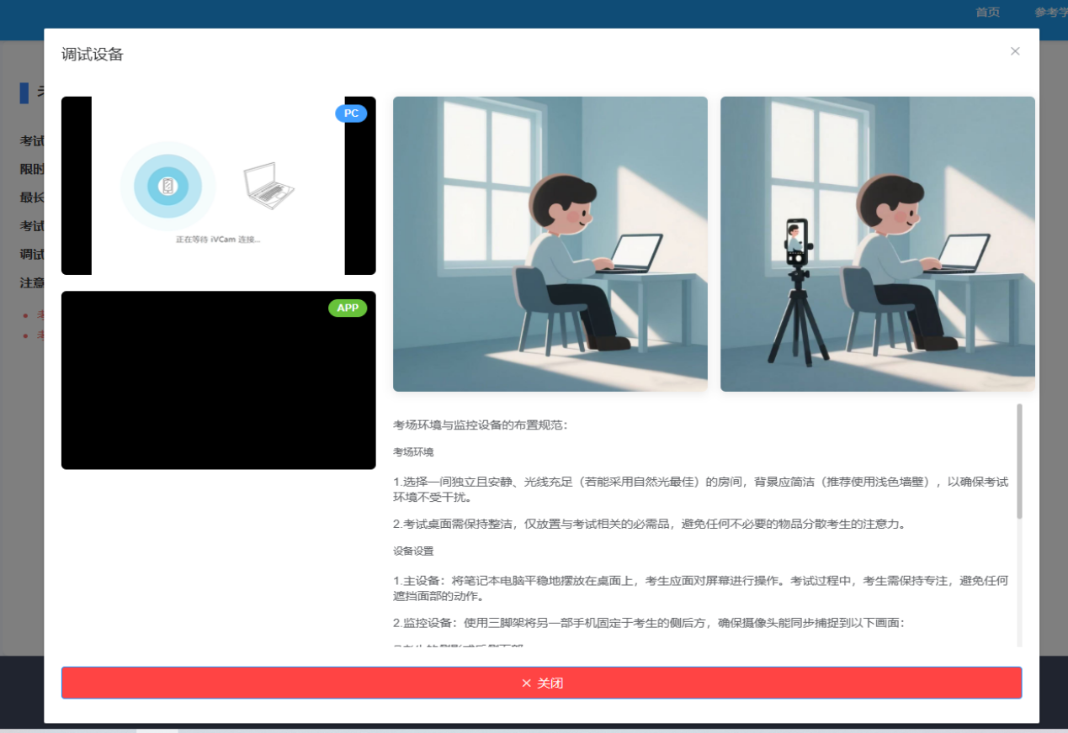

### 考场环境

1. 选择一间独立且安静、光线充足（若能采用自然光最佳）的房间，背景应简洁（推荐使用浅色墙壁），以确保考试环境不受干扰。
2. 考试桌面需保持整洁，仅放置与考试相关的必需品，避免任何不必要的物品分散考生的注意力。

### 设备设置

1. 主设备：将笔记本电脑平稳地摆放在桌面上，考生应面对屏幕进行操作。考试过程中，考生需保持专注，避免任何遮挡面部的动作。
2. 监控设备：使用三脚架将另一部手机固定于考生的侧后方，确保摄像头能同步捕捉到以下画面：
   * 考生的侧影或后侧面部。
   * 笔记本电脑的屏幕内容。
   * 考生的双手及前臂动作。
   * 整个桌面环境。
3. 操作关键：开启【随申办市民云-市民族宗教局-互联网宗教信息服务审核员考试-在线考试】的摄像头开始录制功能，确保监控画面完整无误。设备需架设至远端位置，考试全程禁止手持设备。

### 基础保障

1. 确保考试用的电脑和监控用的手机网络连接稳定，建议连接电源或保证设备电量充足，以维持考试过程中的不间断使用。
2. 为了确保考试的监控录制功能不受干扰，建议您关闭手机上的其他应用程序。

请严格遵循上述规范，以确保考试的公平性与顺利进行。

## 移动端进入考试



使用说明:

移动端可通过随申办移动端以及小程序进入移动端调试及考试的摄像头画面，首先在随申办内搜索市民族宗教局，点击市民族宗教局->互联网宗教信息服务审核员考试，即可进入上方页面。

1. 在线考试：点击在线考试，点击录制，即可在电脑端看到移动端的视频画面，在考试结束后点击结束录制即可。
2. 报名确认：考生的考试信息确认后，会给考生发送考试通知短信，收到短信后须在此进行确认，表明已经明确收到考试通知的消息。